淡江時報 第 694 期
57校慶相簿：園遊會精采剪輯
特刊
57校慶相簿：園遊會精采剪輯

攝影／馮文星、陳振堂、凃嘉翔、黃士航、莊瑋恩
2011/06/22

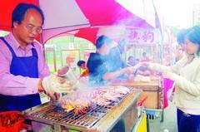
園遊會上販賣烤魷魚、熱狗等各種小吃，宛如美食街。

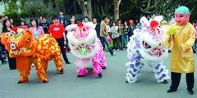
僑生醒獅團帶來的表演，吸引同學圍觀。


藝人陳昇帶來的壓軸演唱，讓校慶氣氛high到最高點。


同學從約15層樓的高空一躍而下，體驗刺激快感。

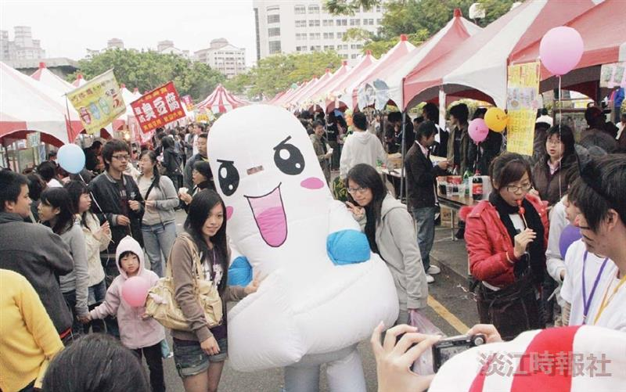
園遊會上，許多同學搶著與吉祥人偶--「蛋蛋」合影。


在魔術秀時間，女學生高舉Magic看板，吸引大家一同前來觀賞。

